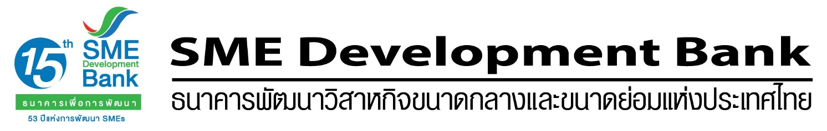
ข่าวประชาสัมพันธ์
21 พฤศจิกายน 2560

“ฟิทช์เรทติ้งส์” จัดอันดับเครดิต SME Development Bank ระดับ “AAA” สูงสุดภายในประเทศ

“ฟิทช์เรทติ้งส์” ประกาศจัดอันดับเครดิต SME Development Bankอยู่ที่ “AAA”ถือเป็นอันดับเครดิตสูงสุดภายในประเทศ ต่อเนื่องเป็นปีที่ 3 สะท้อนความมีเสถียรภาพ และความสำคัญเชิงนโยบายของรัฐบาล เชื่อจ่อออกจากแผนฟื้นฟูเร็วๆ นี้ ด้าน “มงคล” ชี้ผลจากบทบาทพัฒนาเอสเอ็มอีไทย

รายงานข่าวจากธนาคารพัฒนาวิสาหกิจขนาดกลางและขนาดย่อมแห่งประเทศไทย (ธพว. หรือSME Development Bank) เปิดเผยว่า บริษัท ฟิทช์เรทติ้งส์ (ประเทศไทย) จำกัด ประกาศอันดับเครดิตภายในประเทศระยะยาวของ ธพว. ให้อยู่อันดับเครดิตที่ ‘AAA (tha)’ นับเป็นอันดับเครดิตสูงที่สุดสำหรับอันดับเครดิตภายในประเทศ สะท้อนมุมมองของฟิทช์ว่า ธพว.มีบทบาทสำคัญในเชิงนโยบายต่อรัฐบาลตามที่ได้มีการกำหนดไว้ในพระราชบัญญัติจัดตั้งธนาคารตามกฎหมายให้เป็นสถาบันการเงินเฉพาะกิจเพื่อการพัฒนาเอสเอ็มอี นอกจากนั้น อันดับเครดิตดังกล่าวยังแสดงถึงความเป็นไปได้สูงที่ ธพว.จะได้รับการสนับสนุนจากรัฐบาลอย่างต่อเนื่อง เนื่องจากรัฐบาลเป็นผู้ถือหุ้นใหญ่

แม้ ธพว.ยังอยู่ในระหว่างการปรับโครงสร้างองค์กรซึ่งเป็นส่วนหนึ่งของแผนฟื้นฟูกิจการ ทว่า ด้วยคุณภาพสินทรัพย์และผลการดำเนินงานปรับตัวดีขึ้นตามแผนฟื้นฟูกิจการ รวมถึงฐานะทางการเงินโดยรวม อีกทั้ง ยังคงได้รับประโยชน์จากการผ่อนผันในด้านเกณฑ์การกำกับดูแลจนกว่าจะออกจากแผนฟื้นฟูกิจการ ฟิทช์จึงเชื่อว่า ธพว.จะสามารถออกจากแผนฟื้นฟูได้ในอีกไม่นาน

ด้านนายมงคล ลีลาธรรม กรรมการผู้จัดการ SME Development Bank กล่าวว่า ธพว.ได้รับการจัดอันดับเครดิตที่ ‘AAA (tha)’ ต่อเนื่องเป็นปีที่ 3 สะท้อนให้เห็นถึงความมีเสถียรภาพเครดิตของธนาคาร และแสดงถึงความก้าวหน้าในการดำเนินตามแผนฟื้นฟูของคณะกรรมการนโยบายกำกับดูแลรัฐวิสาหกิจ (คนร.) เป็นไปตามเป้าหมาย

สอดคล้องกับเมื่อเร็วๆนี้ ธพว. ได้รับ 92.07 คะแนน จากการประเมินคุณธรรมและความโปร่งใสในการดำเนินงาน ประจำปี 2560 ของสำนักงานคณะกรรมการป้องกันและปราบปรามการทุจริตแห่งชาติ (ป.ป.ช.) ซึ่งคะแนนดังกล่าวอยู่ในเกณฑ์ระดับสูงสุด และอยู่ลำดับที่ 10 จากรัฐวิสาหกิจทั้งหมด 54แห่งที่ถูกประเมิน รวมถึงเพิ่มขึ้นจากปีก่อน (2559) ได้รับ 89.55 คะแนน ลำดับที่ 13 บ่งบอกว่า ธนาคารยึดหลักธรรมาภิบาลในการปฏิบัติงาน มีพัฒนาการด้านคุณธรรมและความโปร่งใสต่อเนื่อง

-------------------------------------------------------------------------------------------------
ข้อมูลเพิ่มเติมติดต่อ : นางอุบลรัตน์ ค่าแพง ปฏิบัติหน้าที่ผู้อำนวยการฝ่ายส่งเสริมการตลาด ลูกค้าสัมพันธ์และกิจกรรมเพื่อสังคม โทร. 085-980-7861,02-265-4404

